Leptir

Izradi leptira uz pomoć kartonske role i flomastera kao što je prikazano na slici.

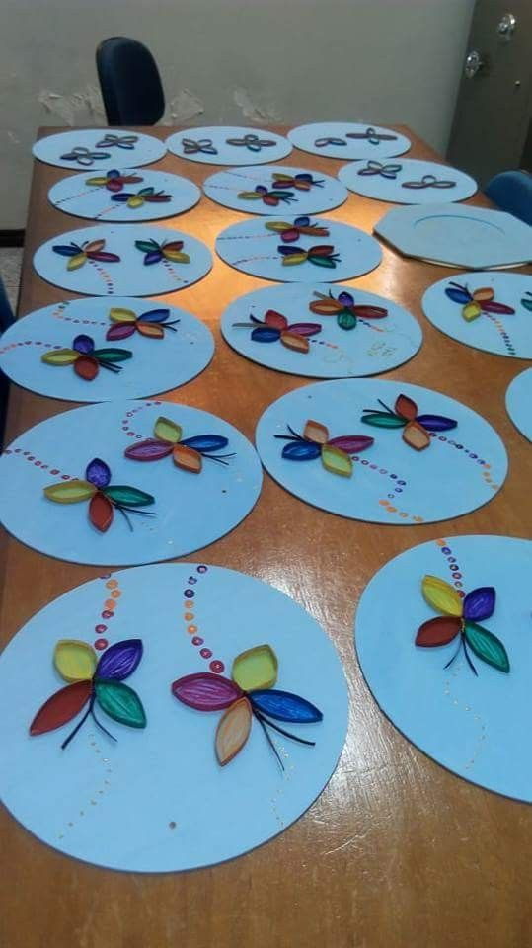

Slika preuzeta s: https://www.pinterest.com/pin/858498747721125747/

